Melding om fisket uke 33/2023
Rapporten skrevet mandag 21.08.2023 av Amalie Oda Harland og Audun Reiertsen.
Alle kvanta i rapporten er oppgitt i tonn rundvekt, hvis ikke annet er presisert, og verdi i 1.000 kroner, evt. millioner kroner.

Omsetningsdata i denne rapporten skriver seg først og fremst fra uke 33 i 2023, 14.-20. august 2023.

Etter ferieavvikling er vi igjen i gang med fisknytt. Omsetningen i uke 33 er betydelig ned fra uke 32. For ferskomsetningen er det nedgang for alle omtalte fiskeslag. Til den verdien som er registrert er kjenninger som torsk, blåkveite, sei og kongekrabbe de største bidragsyterne. Direktefisket etter blåkveite pågikk frem til onsdag i uke 33 og utgjør en betydelig del av omsetningsverdien. Nedgang også i frystomsetningen der torsken og reka er de største bidragsyterne.

Råfisklagets omsetning i uke 33 er på 237 millioner kroner millioner kroner (foreløpig tall) mot 454 millioner kroner uken før. I tallet for uke 33 inngår 4 millioner kroner etter utenlandske leveranser. Omsetningen for norske båter stod for 232 millioner kroner, fordelt med 128 millioner kroner på fersk og 104 millioner kroner på fryst råstoff.

Sammenlignet med 2022
Tilsvarende for uke 33 i fjor var omsetningen 353 millioner kroner, hvorav utenlandske leveranser utgjorde 21 millioner kroner. Omsetningen for norske båter var på 332 millioner kroner var fordelt med 144 på fersk og 186 på fryst råstoff.

Totalomsetningen hittil i år sammenlignet med samme periode i fjor framgår av tabell 1. Omsetningen for norske båter så langt i år er 412 millioner kroner mer enn fjorårets, mens for utenlandske er det en reduksjon på 185 millioner kroner. For norske båter er andelen fersklevert råstoff opp med 567 millioner kroner, fra 6.875 millioner kroner i fjor til 7.442 millioner kroner i år. Omsetningen av fryst råstoff fra norske båter er ned med 154 millioner kroner, fra 4.571 til 4.417 millioner kroner.

Tabell 1: Totalomsetning fordelt på norske og utenlandske leveranser
 | Millioner kroner
 | Pr uke 33/2023 | Pr uke 33/2022
Norske fartøy  Utenlandske fartøy | 11.867  1.526 | 11.455  1.711
Totalsum | 13.393 | 13.167

Omsetning uke 33, 2023
Råfisklagets omsetning for norske båter i uke 33 i år fremgår av tabell 2, med fordeling på fersk/fryst råstoff, og pr fiskeslag.
Tabell 2. Omsetning for norske båter i uke 33/2023, fordelt pr fersk/fryst og pr fiskeslag
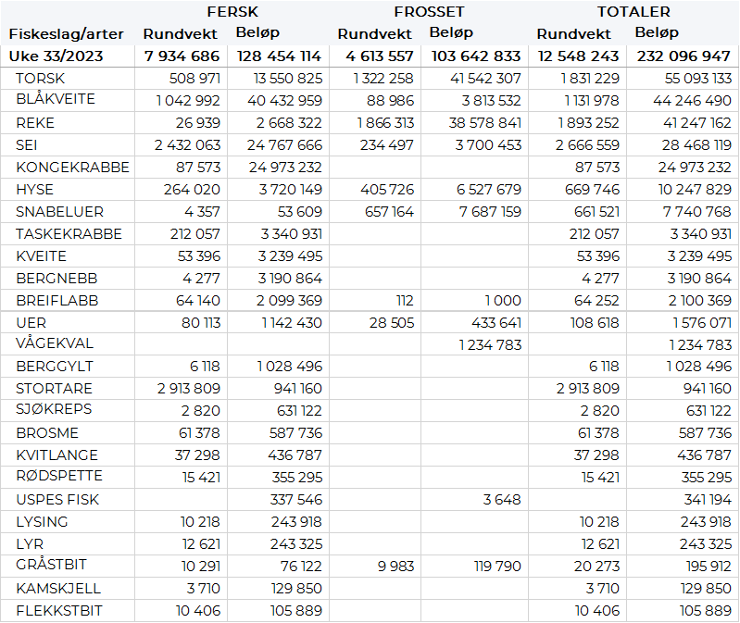

Frystomsetning
Foreløpige tall for omsetningen av fryst råstoff i perioden viser 104 millioner kroner mot 250 millioner kroner uken før. 1.322 tonn torsk var størst i verdi med 42 millioner kroner, deretter fulgte 89 tonn blåkveite til verdi 3,8 millioner kroner, 1.866 tonn reke til verdi 41 millioner kroner.

Når det gjelder leveranser av fryst råstoff fra norske båter til nøytrale fryselager i uke 33 som bare delvis er omsatt, har vi følgende tall: Totalt er det levert 5.744 tonn. Av dette utgjorde 3.598 tonn reke, 326 tonn torsk, 204 tonn hyse 152 tonn sei og 145 tonn muskel av haneskjell.

Ferskomsetning
Omsetningen av ferskt råstoff i uke 33 ble på 128 millioner kroner mot 49 millioner uken før. Blåkveite var størst i verdi med 40 millioner av totalen, deretter følger sei med 25 millioner, kongekrabbe med 25 millioner og torsk med 14 millioner. Verdien av øvrige arter fremgår av tabell 2.

Omsetningen av fersk torsk i uke 33 var på 509 tonn til verdi 13,5 millioner kroner, en reduksjon fra 752 tonn til verdi 21 millioner kroner uken før. Høyest kvantum levert i Øst-Finnmark med 368 tonn av totalen, hvorav 178 tonn kom fra snurrevad og 163 tonn fra line/autoline. Deretter fulgte Vest-Finnmark med 78 tonn av totalen, hvorav snurrevad stod for 66 tonn. Kvanta under 26 tonn i resterende soner.

Andre periode for direktefisket etter blåkveite for båter under 28 meter største lengde som drifter med konvensjonelle redskaper åpnet 07.08.2023 og ble stengt 16.08.2023. En oppsummering av fisket viser at det i løpet av uke 32 og 33 ble det av 292 båter levert totalt 2.938 tonn til en verdi av 113 millioner kroner i Råfisklagets distrikt. Tall fra Fiskeridirektoratet viser at total fangst for begge periodene ble på 7.874 tonn slik at fangst av blåkveite hittil i år viser et overfiske på 393 tonn fra totalkvoten på 7.481 tonn. 1.551 tonn av totalen i andre periode er tatt på garn, 1.072 tonn på line/autoline og 267 tonn på snurrevad. Størst kvantum levert i Troms med 1.134 tonn, fulgt av Vesterålen med 776 tonn, Lofoten med 729 tonn og Finnmark med 244 tonn. Prismessig har det også i andre periode vært stor variasjon, fra 34+ til enkelte fangster solgt for 47 kr/kg. Gjennomsnittsprisen ble imidlertid lavere enn første periode og ligger på 38,73 kr/kg. En nedgang fra 46,79 kr/kg som var gjennomsnittsprisen i første periode. Priser er beregnet fra blåkveite levert i tilstand rund (94 % av totalen i begge perioder).

I løpet av uke 33 ble det levert og omsatt 2.432 tonn fersk sei til en verdi av 25 millioner kroner. Ned fra 3.055 tonn/ 31 millioner kroner uken før. Størst kvantum levert i Vest-Finnmark med 1.298 tonn av totalen, hvorav 785 tonn kom fra not og 403 tonn kom fra snurrevad. Deretter følger Øst-Finnmark med 398 tonn av totalen, hvorav 273 tonn kom fra snurrevad og 123 tonn kom fra not. I Troms ble det levert 308 tonn, hvorav 145 tonn kom fra not, 65 tonn fra snurrevad og 62 tonn fra garn. Vesterålen står for 234 tonn, hvorav 113 tonn kom fra garn og 90 tonn kom fra snurrevad. Deretter følger Lofoten med 93 tonn, hvorav 33 tonn på garn og 32 tonn på snurrevad. Sør-Trøndelag er neste på lista med 57 tonn av totalen. Kvanta under 18 tonn i resterende soner.

Omsetningen av ferskhyse levert i uke 33 var 250 tonn til verdi 3,5 millioner kroner, ned fra 324 tonn/4,3 millioner kroner uken før. Lofoten/Salten er største sone med 128 tonn av totalen, der 123 tonn kom fra snurrevad. Deretter følger Vest-Finnmark med 87,5 tonn, hvorav 86 tonn kom fra snurrevad. 69 tonn var levert i Øst-Finnmark der 64 tonn kom fra snurrevad. I Troms ble det levert 18 tonn, i Vesterålen ble det levert over 13 tonn og på Nordmøre ble det levert litt over 6 tonn. Kvanta under 2 tonn i resterende soner.

Omsetningen av ferskreke i uke 33 utgjorde nesten 27 tonn til verdi 2,7 millioner kroner. Det er en nedgang fra uke 32 da det ble omsatt 32,8 tonn til verdi 2,9 millioner kroner. Mest kvantum ble tatt i Varangerfjorden med 8 tonn av totalen, 4 tonn i Reisafjorden, 3 tonn i Saltfjorden og 2,5 tonn i Ullsfjorden. Kvanta under 1,5 tonn i resterende fangstfelt.

I løpet av uke 33 ble det levert 87,5 tonn kongekrabbe til verdi 25 millioner kroner. En nedgang fra uke 32 da det ble levert 106 tonn kongekrabbe til verdi 30,2 millioner kroner. Av totalen er 76 tonn tatt av 202 båter i det kvoteregulerte fisket, nesten 8 tonn er tatt i det uregulerte fisket av 29 båter og 1,7 tonn tatt i ungdomsfiskeordningen av 29 båter. For all fangst av kongekrabbe fordeler det seg geografisk med 17,2 tonn i Tanafjorden, nesten 17 tonn i havområdet mellom Berlevåg og Båtsfjord, 16 tonn i Porsangerfjorden, nesten 11 tonn i Laksefjorden, nesten 9 tonn i Varangerfjorden og 7,5 tonn havområdet mellom Båtsfjord og Vardø. Kvanta under 4 tonn i resterende fangstfelt.

I uke 33 ble det omsatt 212 tonn taskekrabbe til verdi 3,3 millioner kroner. Det er litt ned fra uke 32 da det ble omsatt 203 tonn til verdi 3,2 millioner kroner. Geografisk fordeler leveransene seg med 26,5 tonn i Lofoten, 62 tonn på Helgeland, nesten 21 tonn i Nord-Trøndelag, 89 tonn i Sør-Trøndelag og 13,5 tonn på Nordmøre. Så langt i år er det omsatt 1.837 tonn taskekrabbe til verdi 29 millioner kroner. Til samme tid i fjor var det omsatt 1.710 tonn til verdi 23 millioner kroner.

Øst-Finnmark
Fra omsetninga fra perioden i uke 33 i 2023 har vi følgende oversikt:
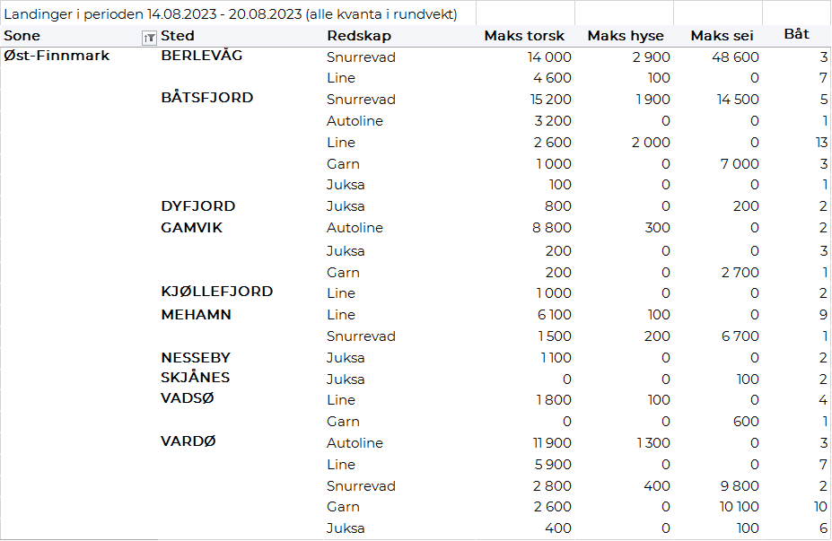

Vest-Finnmark
Fra omsetninga fra perioden i uke 33 i 2023 har vi følgende oversikt:
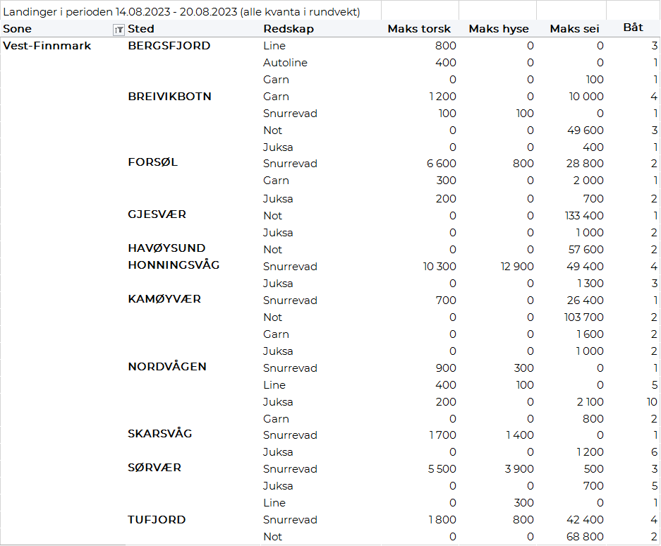

Troms
Fra omsetninga fra perioden i uke 33 i 2023 har vi følgende oversikt:
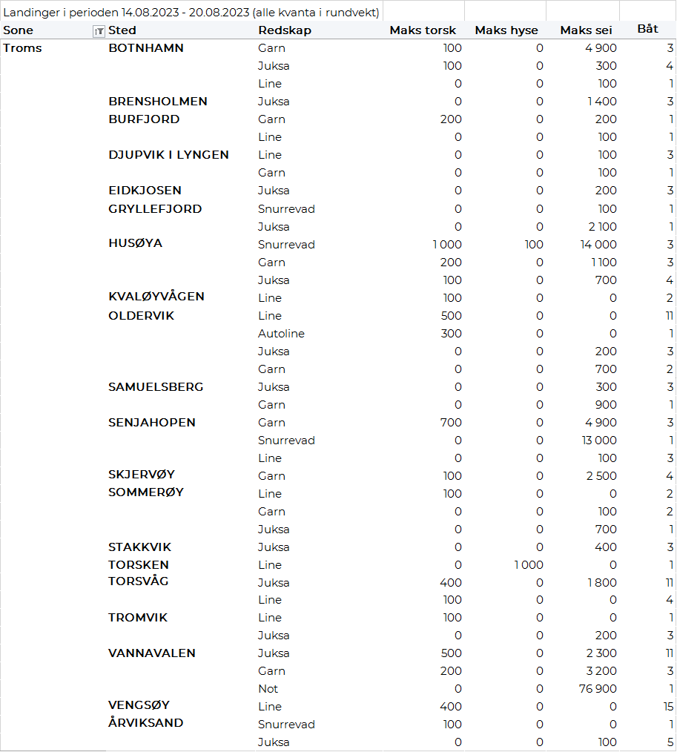

Vesterålen
Fra omsetninga fra perioden i uke 33 i 2023 har vi følgende oversikt:
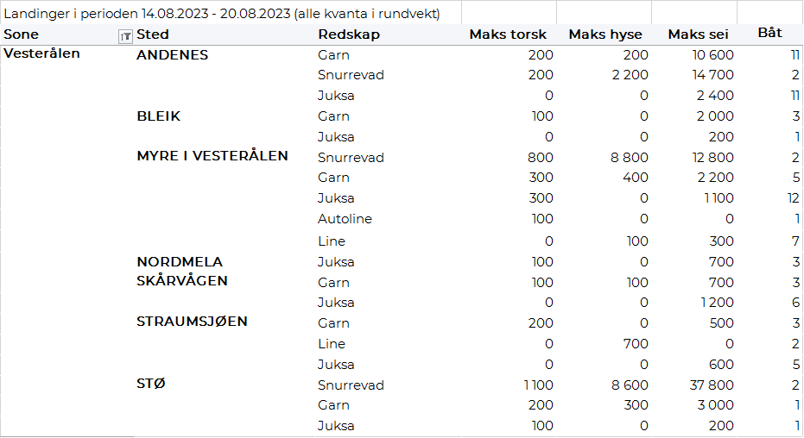
Lofoten/Salten
Fra omsetninga fra perioden i uke 33 i 2023 har vi følgende oversikt:
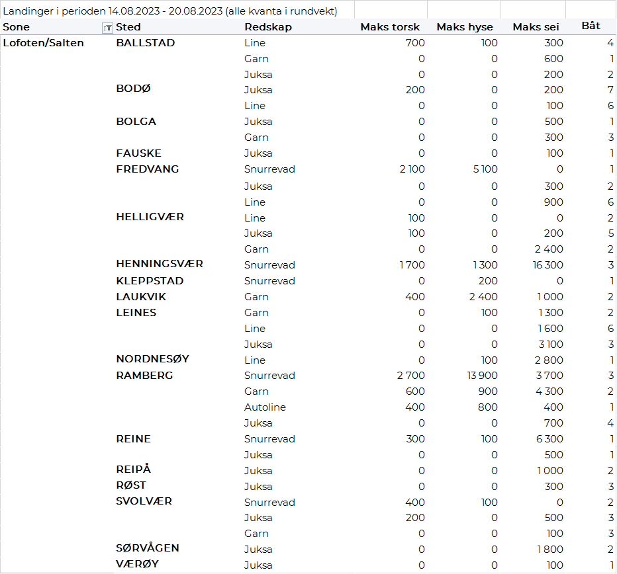

Helgeland-Nordmøre
Fra omsetninga fra perioden i uke 33 i 2023 har vi følgende oversikt:
